Materiał poradnikowy

Warszawa, 8 czerwca 2021
Grill gazowy czy węglowy? Jaki sprawdzi się u Ciebie?
Po długiej i chłodnej wiośnie, czas na otwarcie sezonu grillowego. Zanim jednak spotkamy się z rodziną i przyjaciółmi przy wspólnym stole w ogrodzie czy na działce, warto przyjrzeć się z bliska dostępnym rozwiązaniom i wybrać grill, który będzie w pełni dopasowany do naszych potrzeb.
Maksymalna wygoda
Grille gazowe to coraz popularniejszy wybór. Takie modele działają za pomocą przyłączonej do nich butli. W zależności od modelu, posiadają kilka palników. Z grilla nie wydobywa się dym, nie musimy również martwić się o węgiel. Ogromnym plusem jest z pewnością możliwość regulacji temperatury – możemy ją precyzyjnie dostosować do przyrządzanych potraw.
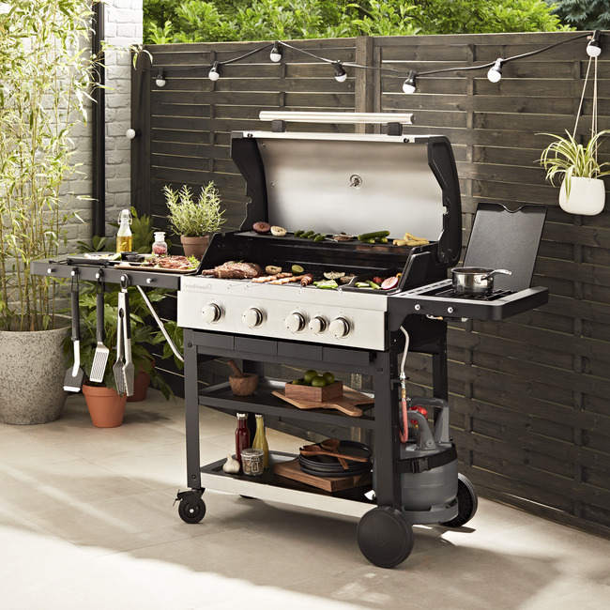
W grillu gazowym możemy nie tylko smażyć. Prawdziwą gratką dla kucharzy będzie ruszt modularny. Dzięki wyjmowanym modułom można na nim korzystać z woka, czy też używać płyty plancha – jej żeliwna konstrukcja pokryta emalią porcelanową świetnie sprawdzi się do przygotowywania ryb, serów, owoców morza i delikatnych szaszłyków. W Castoramie możemy znaleźć między innymi modele czteropalnikowe, takie jak Owsley 4.1, Tippah, czy też Tarhar.
Taki sprzęt będzie dobrym rozwiązaniem dla dużej rodziny z dziećmi, fanów przyjęć pod chmurką oraz dla kuchennych wirtuozów. Umożliwia on przygotowanie zaawansowanych przepisów. W niektórych modelach komory są rozdzielone – dzięki temu możemy przygotować jedzenie zarówno dla mięsożerców, jak i wegetarian, nie mieszając smaków i aromatów. Regulowana wysokość rusztów, dodatkowy boczny palnik, składana półka oraz łatwość w czyszczeniu – wszystko to sprawia, że korzystanie z grilla gazowego to prawdziwa przyjemność.

Klasyczny wybór
Dla fanów tradycyjnych rozwiązań, świetnie sprawdzi się grill węglowy. To prawdziwy klasyk! Nic dziwnego, skoro jego cena jest zdecydowanie bardziej przyjazna portfelowi. Grille węglowe to również świetny wybór dla osób, które posiadają mniej miejsca, lub szukają rozwiązania na rzadziej uczęszczaną działkę. Do wyboru mamy różne kształty rusztów – okrągły będzie idealny, gdy nie posiadamy zbyt dużo przestrzeni, natomiast prostokątny świetnie sprawdzi się dla dużej rodziny. Warto również zwrócić uwagę na dodatkowe funkcje, takie jak wędzenie w modelu Komfort Basic z Castoramy.
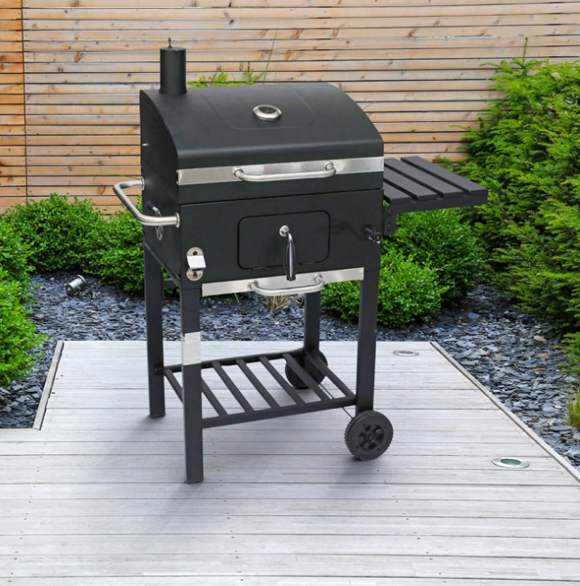
Dostępne są modele otwarte oraz zamykane – dzięki pokrywie czas grillowania zdecydowanie się skraca, a mięso czy też warzywa będą idealnie miękkie i dopieczone. Dodatkowo możemy regulować temperaturę wewnątrz za pomocą otworów. Dzięki pokrywie model Blooma Eiger świetnie sprawdzi się podczas wietrznej pogody.
W grill węglowy warto się zaopatrzyć, gdy wyjeżdżamy na wakacje i potrzebujemy sprzętu, który jest lekki i można go łatwo złożyć. Doskonale sprawdzi się również jako opcja tymczasowa na działce. Podczas wyboru modelu dla siebie, warto zwrócić uwagę na dodatkowe ułatwienia: dzięki kółkom będzie można go w kilka chwil przestawić, natomiast dedykowane miejsce na odwieszenie akcesoriów grillowych wprowadzą porządek.

Rozwiązanie 2w1
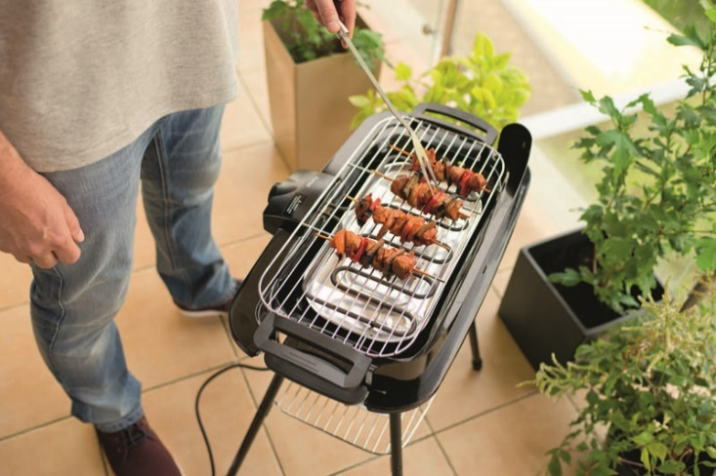
Jeśli uwielbiamy grillować nie tylko w lato, świetnie sprawdzi się model elektryczny Master Grill&Party, który można używać zarówno na zewnątrz, jak i w środku. Na dworze wystarczy go zamontować na składanych nóżkach, natomiast w domu posłuży nam przez cały rok. Wybór grilla elektrycznego to również świetna opcja dla osób, które na ruszcie przygotowują różnego rodzaju potrawy – pokrętło umożliwia regulację temperatury.
Kiedy wybraliśmy już idealny grill, warto pamiętać o akcesoriach! Należy zwrócić uwagę na to, aby łopatka, szpikulec i widelec były wykonane z odpornej na zmiany temperatur stali nierdzewnej oraz posiadały ergonomiczne uchwyty. Jeśli uwielbiamy grillowane ryby, dobrze jest się zaopatrzyć w specjalny ruszt, dzięki któremu skórka pięknie się przypiecze i zyska kratkę. Osoby uwielbiające eksperymenty z pewnością docenią dodatkowy ruszt żeliwny typu plancha.

Nieważne, czy szykujesz przyjęcie dla rodziny i znajomych, potrzebujesz sprzętu na działkę, czy grillowanymi potrawami chcesz cieszyć się cały rok – w Castoramie znajdziesz rozwiązania na każdą kieszeń!

